Examen provincial — Ouezzane 2017
Matemáticas — Enunciado traducido al castellano
Nombre y apellidos | Nivel | Duración | Nota
 | 6.º Primaria | 1 h 30 min | /40

No se permite el uso de la calculadora.

I. Números y cálculo (16 puntos)
- Ordena de forma creciente: 1 ; 0,5 ; 5,4 ; 5/4 ; 1/4.
- Coloca y calcula: 1547,13 − (116,33 + 108,425) ; 77,16 × 5,022 ; 967,51 ÷ 3,1.
- Calcula y simplifica la operación con fracciones indicada en el enunciado.
- Un empleado cobra 7000 dirhams al mes. Dedica el 60 % a gastos de casa, el 10 % a transporte y ahorra el resto. Calcula cuánto gasta al mes y cuánto ahorra al mes.

II. Geometría (11 puntos)
- Construye un triángulo ABC isósceles en A, sabiendo que CÂB = 30°.
- Calcula las medidas de los ángulos ACB y ABC. Justifica la respuesta.
- Construye A’B’C’D’, simétrico de ABCD respecto del eje Δ.
Figura para la simetría
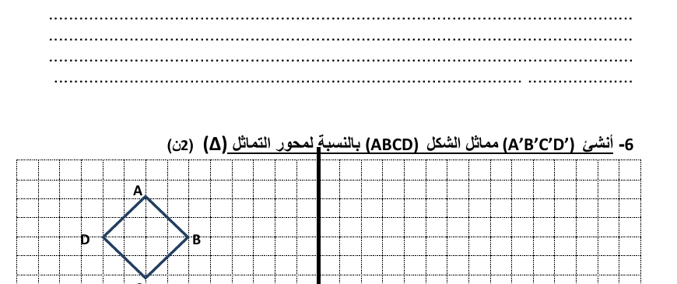
- Un agricultor tiene un jardín rectangular de 18 m de largo y 4 m de ancho. Plantó 1/3 de la superficie con rosas y el resto con manzanos. Calcula: a) el área total; b) el área plantada con rosas; c) el área plantada con manzanos.

III. Medida (13 puntos)
- Convierte a la unidad pedida: 9 hm 11,45 dam = ___ m ; 15 q 117 kg = ___ t ; 17 km² 6,5 dam² = ___ a ; 88 dm³ 54 dal = ___ l.
- Una piscina tiene forma de prisma rectangular. La base mide 7 m de largo y 5 m de ancho, y la altura es 4 m. Se llenaron sus 2/3 de agua. Calcula el volumen de agua en litros.

